Seminar
Anonymisierung von Mikrodaten

Thema:
Experimentelles SAFE-Verfahren
mit Clusteringalgorithmen

Bearbeitung: Boris Wiegand (36030332), Sommersemester 2015
Seminarleiter: Prof. Dr. rer. nat. habil. Rainer Lenz, Dipl.-Vw. Emanuel Weiß
Inhaltsverzeichnis
1 Aufgabe: 3
2 Anforderungsbeschreibung: 4
3 Verfahrensbeschreibung 5
3.1 SAFE 6
3.1.1 Grundidee 6
3.1.2 Mathematisches Modell 6
3.2 SAFE-Clustering 9
3.2.1 Konzept 9
3.2.2 Pseudocode 10
4 Entwicklerdokumentation 11
4.1 Wichtige Bibliotheken 12
4.1.1 Apache Commons Math 12
4.2 Wichtige Backend-Klassen 13
4.2.1 SafeUtils 13
4.3 GUI-Entwicklung 14
4.4 Lauffähiges Jar-File erzeugen 15
5 Benutzerdokumentation 16
5.1 Beispielanwendung 17
5.1.1 Laden einer Datei 17
5.1.2 Auswahl der metrischen Merkmale 17
5.1.3 Auswahl der zu verwendenen Clusterfahren 17
5.1.4 Konfiguration der zu verwendenen Clusterverfahren 18
5.1.5 Vereinheitlichungsverfahren auswählen 18
5.1.6 Bestimmung der minimalen Clustergröße 18
5.1.7 Anonymisierung starten 18
5.2 Verwendete Clusteralgorithmen 19
5.2.1 K-Means++ 20
5.2.2 DBScan 21
6 Offene Aufgaben 22
6.1 Neue Funktionen 22
6.2 Funktionsverbesserung 22
6.3 Bugs 22
6.4 Sonstiges 22
7 Literaturverzeichnis 23

Aufgabe:

Nach der Grundidee von SAFE wird eine Basisdatei derart verändert, dass in der anonymisierten Datei jeder Merkmalsträger mindestens dreimal vorkommt. Da SAFE in der ursprünglichen Form praktisch schwierig umsetzbar ist, wird ein experimenteller Ansatz mit Clusteringalgorithmen verfolgt.

Anforderungsbeschreibung:

Ein bereits existierendes Javaprojekt mit Verfahren zur statistischen Anonymisierung wird folgendermaßen erweitert:

Der Anwender kann in einem Swing-GUI eine Basisdatei im CSV Format einlesen. Zur Vorbereitung des Anonymisierungsverfahrens wählt er aus, welchen Typ die Spalten haben (metrisch oder kategorial). Ein naives Scannen des ersten Datensatzes könnte diesen Schritt teilweise automatisieren.

Das „Cluster-SAFE-Verfahren“ soll auf folgende Weise funktionieren:

Zuerst wird nach den kategorialen Merkmalen mit verschiedenen Verfahren geclustert.
Die Datensätze der einzelnen Cluster werden durch ein oder verschiedene Verfahren (es wird zunächst nur ein Verfahren implementiert, die Austauschbarkeit wird aber im Codedesign berücksichtigt) auf gleiche Merkmalsausprägung gebracht. Datensätze in Cluster der Größe eins und zwei werden verworfen.

Analog werden die Originaldaten nach den metrischen Merkmalen geclustert und auf gleiche Merkmalsausprägung innerhalb der Gruppen gebracht.

Analog werden die Originaldaten nach allen Merkmalen geclustert und auf gleiche Merkmalsausprägung innerhalb der Gruppen gebracht.

Die anonymisierte Lösung, die nach der Defintion von SAFE am nächsten an die Originaldatei herankommt, wird dem Benutzer als anonymisierte Datei vorgeschlagen.

Die im Verfahren verwendeten Clusteringverfahren können durch den Anwender an- und abgeschaltet werden (bei sehr großen Datensätzen aufgrund der Performance eventuell notwendig) und parametrisiert werden. Auch kann pro Verfahren ausgewählt werden, welcher der drei Durchgänge (kategorial, metrisch, kategorial + metrisch) ausgeführt wird.

Zuerst wird das Verfahren implementiert, dann das GUI.
Das Verfahren wird im Laufe der Arbeit weiter dokumentiert.

Verfahrensbeschreibung

SAFE

Grundidee
"Grundidee des SAFE-Verfahrens ist die Vereinheitlichung von Merkmalsträgern im Mikrodatenbestand deart, dass mindestens 3 Merkmalsträger völlig identisch sind."
Die folgende Abbildung veranschaulicht die Idee graphisch.
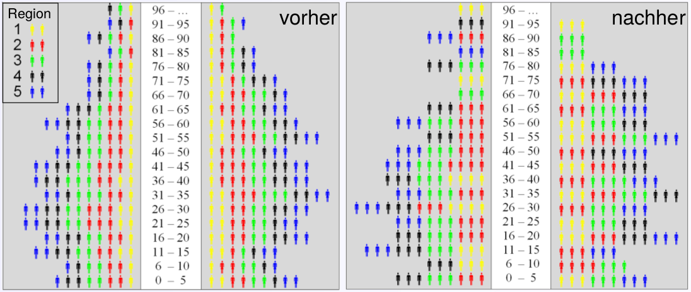Abbildung 1: Safe-Grundidee. Quelle: Höhne (2012)
Ein tabellarisches Beispiel wäre folgendes:
Vorher:
Merkmal 1 | Merkmal 2
A | 10
B | 12
A | 12
A | 15
B | 12
A | 11
C | 10
A | 25
A | 2

Nachher:
Merkmal 1 | Merkmal 2
A | 11
A | 11
A | 11
A | 11
A | 11
A | 11
B | 12
B | 12
B | 12

Mathematisches Modell
Beispieltabelle:
Alter | Gehalt | Ort | Geschlecht
51 | 1500 | A-Stadt | m
21 | 550 | B-Dorf | w
32 | 3500 | C-Weiler | m

Jeder Datei lässt sich genau eine metrische Matrix (X) zuordnen:

Der Aufbau der Datei ist trivial.
Jedem kategorialen Merkmal i der Datei wird eine sogenannte Zuordnungsmatrix (Z_{i} ) zugeordnet. Die Zeilen entsprechen den Zeilen der Originaldatei. Jede Spalte steht für eine Merkmalsausprägung. Deshalb besteht eine Zuordnungsmatrix aus Zeilen, die genau eine Eins und sonst nur Nullen enthalten.
Für den Ort:

Für das Geschlecht:

Die Kombination von kategorialen Merkmalen wird durch kombinierte Zuordnungsmatrizen dargestellt. Theoretisch kann eine solche Kombination durch die zeilenweise Berechnung des Kronecker-Produktes berechnet werden:

Auf diese Weise kann man auch die Kombination von mehr als zwei kategorialen Merkmalen berechnen. Auffällig ist die Entstehung von Nullspalten, weil in der Praxis nicht jede theoretische Merkmalskombination auftritt. "Die Zuordnungsmatrizen sollten deshalb aus Gründen der Größe des mathematischen Modells und somit der Effektivität bei der Berechnung für Merkmalskombinationen aus den bestehenden Ausprägungskombinationen und nicht aus den theoretisch möglichen hergeleitet werden."

Zur Bestimmung der Ähnlichkeit einer anonymisierten Datei werden zwei Arten von Auswertungen definiert. Die Auswertung der kategorialen Merkmale geschieht mittels der Formel:

Für jedes kategoriale Merkmal und für jede Kombination aus kategorialen Merkmalen kann man eine solche Auswertungsmatrix berechnen. Ergebnis ist eine Diagonalmatrix, deren Dimension gleich der Anzahl der verschiedenen Merkmalsausprägungen ist. Die Diagonalelemente geben an, wie oft eine Merkmalsausprägung auftritt.
Beispiel:

A₂ kann folgendermaßen interpretiert werden: Es gibt zweimal die Merkmalsausprägung männlich und einmal die Merkmalsausprägung weiblich.
Die Auswertung der metrischen Merkmäle geschieht in Kombination mit den kategorialen Merkmalen:

Auch hier gibt es theoretisch pro kategorialem Merkmal beziehungsweise pro Kombination aus kategorialen Merkmalen eine solche Auswertungsmatrix.
Beispiel:

Interpretation: Die Alterssumme der männlichen Datensätze ist 83, der weiblichen 21. Die männlichen Datensätze verdienen zusammen 5000€, die weiblichen 550€.

Das SAFE-Verfahren ist ein Minimierungsproblem:
Gegeben ist eine Basisdatei, die durch die Matrizenbeschrieben werden kann.
Gesucht ist eine anonymisierte Datei, bei der jede Merkmalskombination mindestens k-mal vorkommt (k > 2). Sie wird beschrieben durch die Matrizen:
sollen so gewählt sein, dass die Differenzen der Auswertungsmatrizen minimial sind.
Zusammengefasst:

SAFE-Clustering

Konzept
Clustering
Vereinheit-
lichung
SAFE!

Die Basisdatei wird geclustert. Jede Clustergruppe wird vereinheitlicht, sodass die Datei der SAFE-Anonymität genügt.

Pseudocode
Parameter:
- Basisdatei (abgebildet durch X und Z₁ bis Z_{j} , vgl. mathematisches Modell von SAFE)
- Menge an Clustering-Algorithmen (C)
- Wie oft soll in der Datei jede Merkmalsausprägung identisch vorkommen? (k)
- Menge an Vereinheitlichungsalgorithmen (V)

Pseudocode:
M = {};
Für jedes c in C:
{
M = M ∪ ( c(Z_{1,2,3,4,...,k}) \ Cluster mit Größe < k );
M = M ∪ ( c(studentisiere(X)) \ Cluster mit Größe < k );
}
// M hat nun die Form { { {1,3,5}, {2,4,6} } , { {1,2,3}, {4,5,6} } }
// M enthält also für jedes Clusterverfahren in C eine Menge mit den Clustergruppen, die durch das
// Clusterverfahren gebildet wurden.

N = {};

Für jedes m in M:
{
Für jedes v in V
{
N = N ∪ v(m);
}
}

//N enthält also für jedes Clusteringverfahren eine Vereinheitlichung.

//wird über die Differenz der Auswertungsmatrizen zu B bestimmt.
return besteVereinheitlichung(N);

Entwicklerdokumentation

Wichtige Bibliotheken

Apache Commons Math
Definiert wichtige Datentypen der linearen Algebra (z.B. Matrizen), aber enthält auch einige Clusteringalgorithmen. Die Bibliothek wäre aber sicherlich noch für andere Anwendungsfälle interessant.

Wichtige Backend-Klassen

Neue Clusterverfahren, Vereinheitlichungsverfahren oder Normalisierungsverfahren können ganz einfach durch Vererbung hinzugefügt werden.
Zum besseren Verständnis der Funktionsweise der wichtigen Klassen empfiehlt sich ein zusätzlicher Blick in den Testordner (src/test/java).

SafeUtils
Diese Klasse enthält nützliche Hilfsimplementierungen:
- Kroneckerprodukt
- Überprüfung, ob in einer Datei jede Zeile mindestens k-mal vorkommt
- Berechnung des Abstands zweier Dateien (mit Hilfe der in SAFE definierten Auswertungsmatrizen)

GUI-Entwicklung
Die Basis der GUI-Entwicklung für das SAFE-Verfahren ist die Klasse de.htw.sg.safe.gui.SafePanel.

Lauffähiges Jar-File erzeugen
Dazu einfach folgenden Mavenbefehl ausführen:
mvn clean compile assembly:single

Benutzerdokumentation

Beispielanwendung

Laden einer Datei
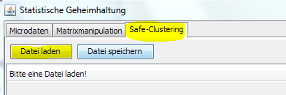

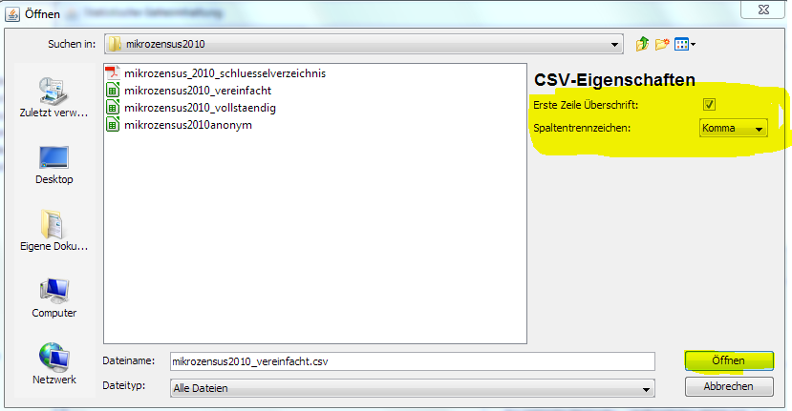

Auswahl der metrischen Merkmale
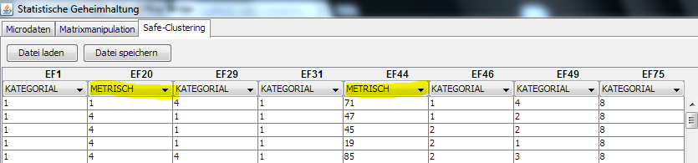

Auswahl der zu verwendenen Clusterfahren
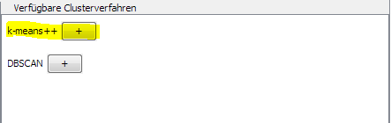

Konfiguration der zu verwendenen Clusterverfahren
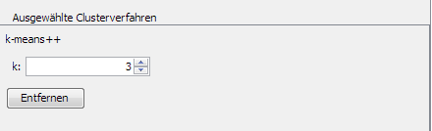

Vereinheitlichungsverfahren auswählen
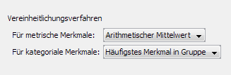

Bestimmung der minimalen Clustergröße
Dieser Parameter gibt an, wie oft jede Merkmalsausprägung in der anonymisierten Datei mindestens vorkommen muss.
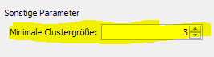

Anonymisierung starten
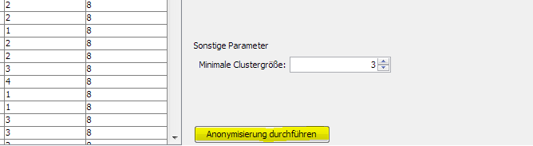
Dieser Prozess kann eine Weile in Anspruch nehmen.

Verwendete Clusteralgorithmen

K-Means++
Es handelt sich um eine verbesserte Version des K-Means-Algorithmus.
Die Grundidee von K-Means ist die Minimierung der Funktion
X bezeichnet dabei die Menge der zu clusternden Punkte. C ist die gesuchte Menge der Clusterzentren, wobei k Clusterzentren gewählt werden sollen (|C|=k).
K-Means möchte die Clusterzentren so wählen, dass der quadrierte Abstand der Punkte eines Clusters zum Clusterzentrum minimal ist. Da dieses Problem zur Klasse NP gehört, kann nur eine Näherungslösung bestimmt werden.
Die Standardimplementierung wählt k zufällige Start-Clusterzentren und versucht in einem iterativen Verfahren eine solche Näherungslösung zu finden. Der K-Means++-Algorithmus durchläuft im wesentlichen dieselben Schritte, versucht die Startpunkte aber intelligenter zu wählen.
Details lassen sich im Originalpaper von Arthur und Vassilvitskii nachlesen.
Nach der Idee sollten höhere Werte für k zu besseren Ergebnissen für das Anonymisierungsverfahren führen.

DBScan
DBScan verfolgt eine einfache Annahme: Punkte in einem Cluster liegen dicht beieinaner.
Deshalb werden folgende Begriffe definiert:
- A ist von B erreichbar, wenn d(A,B) < ɛ
- A ist Kernpunkt, wenn A minPts erreichbare Nachbarn besitzt. Kernpunkte liegen bildlich gesehen in der Mitte eines Clusters
- A ist Dichte-erreichbar, wenn A von einem Kernpunkt erreichbar ist, selbst aber kein Kernpunkt ist. Dichte-erreichbar liegen bildlich gesehen am Rand eines Clusters
- Ansonsten ist A Rauschpunkt (Noise)
- Kernpunkte und Dichte-erreichbare Punkte bilden einen Cluster

Details sind im Originalpaper von Ester et al. zu finden.

minPts sollte ungefähr 3 sein (mindestens 3 identische Merkmalsträger in der anonymisierten Datei)

ɛ ist schwieriger zu bestimmen, da es sehr datenabhängig ist.

Offene Aufgaben

Neue Funktionen
- Einbau eines SplitPanels zwischen Dateiansicht und Parameterpanels, sodass man die Ansichtsgröße frei verändern kann
- Implementierung weiterer Clustering-Verfahren (Single-Linkage, Complete-Linkage, Average-Linkage, etc.)
- Behandlung von Missings

Funktionsverbesserung
- Speichereffizienz bei den Zuordnungsmatrizen (bei vielen kategorialen Merkmalen kommt es zu Abstürzen, weil der Arbeitsspeicher nicht ausreicht)
- Laufzeitanalyse (Verdacht: Vereinheitlichungen sind sehr langsam)

Bugs
- Lädt man eine Datei, bei der nicht die erste Zeile Überschrift ist, so kann man nicht auswählen, welche Merkmale metrisch und welche kategorial sind.

Sonstiges
- Intensivere Auswertungen zur Qualitätsbestimmung des Verfahrens (vgl. Präsentationsfolien)

Literaturverzeichnis
Arthur, David, and Sergei Vassilvitskii. k-means++: The advantages of careful seeding. Proceedings of the eighteenth annual ACM-SIAM symposium on Discrete algorithms. Society for Industrial and Applied Mathematics, 2007.

Ester, Martin, et al. A density-based algorithm for discovering clusters in large spatial databases with noise. Kdd. Vol. 96. No. 34. 1996.

Höhne, Jörg. Methoden und Potenziale des Zensus 2011, 2012.
Vortrag auf den Statistik-Tagen Bamberg 2012. Folien verfügbar unter https://www.statistik.bayern.de/medien/wichtigethemen/st_vortrag_hoehne_27072012.pdf
(letzter Aufruf am 17.06.15)

Höhne, Jörg.Verfahren zur Anonymisierung von Einzeldaten. HGV Servicecenter Fachverlage, 2010.

Höhne (2010), S-77
Höhne (2010), S-79
http://commons.apache.org/proper/commons-math/userguide/linear.html
http://commons.apache.org/proper/commons-math/userguide/ml.html
Arther und Vassilvitskii (2007)
Ester et al. (1996)

